INFORME DE LAS PROMESAS DE CRUZ ROJA ESPAÑOLA EN LA
XXXII CONFERENCIA INTERNACIONAL
DE LA CRUZ ROJA Y DE LA MEDIA LUNA ROJA, 2015
Promesa CRE nº | Número Registro PROMESAS CI | Título
21 | OPS32056 | CONVENCIÓN INTERNACIONAL PARA LA PROHIBICIÓN DEL USO Y COMPLETA ELIMINACIÓN DE LAS ARMAS NUCLEARES

Cruz Roja Española es una de las Sociedades Nacionales que ha copatrocinado la Resolución 4 del Consejo de Delegados de 2017 hacia la eliminación de las armas nucleares, pues la promoción de la prohibición de las armas nucleares es una cuestión en la que se viene trabajando desde hace años, tanto a través de la realización de actividades de formación, sensibilización y comunicación como de actividades de diplomacia humanitaria dirigidas a la puesta en marcha de iniciativas legislativas o declaraciones parlamentarias con el objetivo de prohibir y criminalizar del uso de estas armas.
- Actividades de diplomacia humanitaria promovidas por CRE:
a. Proposición no de Ley (PNL) sobre el apoyo a la Resolución L41 de Naciones Unidas y la aprobación de un tratado de prohibición de armas nucleares, presentada por el Grupo Parlamentario Socialista. 29 de junio de 2017 (Núm. Expediente 161/001436).
En dicha PNL, el Parlamento insta al Gobierno a:
-Manifestar su apoyo a la Resolución L41 aprobada en la Asamblea General de las Naciones Unidas que inicia el camino hacia la prohibición de las armas nucleares.
-Participar activamente en las próximas conferencias y, conjuntamente con otros Estados, apoyar y liderar la voluntad de avanzar hacia la paz, la seguridad y el desarme con la aprobación de un tratado de prohibición de las armas nucleares.
b. Reforma del Código Penal
Aunque se trata de una acción puesta en marcha con anterioridad a la Resolución 4 del Consejo de Delegados (2017), se incluye en el presente informe por su relevancia:
Cruz Roja Española promovió la reforma de los artículos 566 y 567 del Código Penal, por Ley Orgánica 1/2015, por los que se incriminan las conductas consistentes en la fabricación, comercialización (adquisición y enajenación), depósito (tenencia), tráfico, desarrollo (que comprende la investigación o estudio de carácter científico o técnico), empleo (así como el inicio de preparativos militares para el empleo) o la no destrucción de armas nucleares.
Esta tipificación penal española se ha adelantado a la aplicación del artículo 5.2 del Tratado de 7 de julio de 2017, sobre prohibición de las armas nucleares, que determina la imposición de sanciones penales para prevenir y reprimir cualquier actividad prohibida por el referido Tratado. Y ello porque todos estos delitos previstos en el Código Penal español integran las prohibiciones establecidas en los artículos 1 y 4 del Tratado, consistentes en desarrollar, producir, fabricar, adquirir, poseer, almacenar, transferir y usar armas nucleares (art. 4 del mismo Tratado.
c. Carta dirigida al Ministro de Asuntos Exteriores
Con fecha 18 de agosto de 2017, el Presidente de Cruz Roja Española envió carta al Ministro de Asuntos Exteriores de España explicando la postura del Movimiento en relación con la prohibición de las armas nucleares e invitándole a que España se adhiera al Tratado de Prohibición.
d. Participación en carta colectiva dirigida a los Jefes de Estado / Gobierno de países miembros de la OTAN.
Con ocasión de la cumbre de la OTAN, de julio de 2018, Cruz Roja Española participó en la iniciativa de enviar a los Jefes de Estado / Presidentes de Gobierno de la Alianza una carta colectiva explicando la posición de nuestro Movimiento y promoviendo la ratificación del Tratado de Prohibición.
Paralelamente, se dirigió una comunicación al Presidente del Gobierno, a la Ministra de Defensa y al Ministro de Asuntos Exteriores, Unión Europea y Cooperación, informándoles de esta iniciativa del Movimiento Internacional.
e. Carta dirigida al Ministro de Asuntos Exteriores
El 23 de abril de 2019 el Presidente de CRE dirige una carta al Ministro de Asuntos Exteriores con motivo de la reunión, entre los días 29 de abril y 10 de mayo, del Comité Preparatorio de la Conferencia de Revisión del Tratado de No Proliferación de Armas Nucleares, que tendrá lugar el próximo año.
Se recuerda al Ministro los compromisos internacionales asumidos por los Estados Partes del Tratado de No Proliferación en el Plan de Acción 2010, adoptado en la anterior Conferencia de Revisión. Estas medidas incluyen compromisos para:
- Disminuir aún más el papel y la importancia de las armas nucleares en todos los conceptos, doctrinas y políticas militares y de seguridad;
- Reducir el riesgo de uso accidental de armas nucleares;
- Discutir políticas dirigidas a prevenir el uso de armas nucleares y eventualmente conducir a su eliminación, disminuir el peligro de una guerra nuclear y contribuir a la no proliferación y el desarme de las armas nucleares;
- Considerar el interés legítimo de los Estados no poseedores de armas nucleares para reducir aún más el estado operacional de los sistemas de armas nucleares de forma que promuevan la paz y la seguridad internacionales.
En definitiva, desde Cruz Roja se pretende que España incremente los esfuerzos para prevenir el daño irreparable que podría causar el uso de las armas nucleares, asumiendo y promoviendo estos compromisos orientados a la reducción del riesgo y al progresivo desarme.
f. Organización de Mesa Redonda, el 19 de abril de 2018
El 19 de abril de 2018, Cruz Roja Española organizó una mesa redonda en torno al Tratado de Prohibición de las Armas Nucleares, con la siguiente participación:
- Subdirector Gral. de No Proliferación y Desarme del Ministerio de Asuntos Exteriores
- Representante de la Campaña Internacional para abolir las Armas Nucleares (ICAN)
- Representante de la OTAN
- Representante del ámbito académico (Universidad de Santiago de Compostela)
- Representante del Movimiento Internacional de la CR y Media Luna Roja
- Actividades de formación
Cruz Roja Española, a través de su Centro de Estudios de Derecho Internacional Humanitario (CEDIH), mantiene su posicionamiento contrario al uso de las armas nucleares y en apoyo al Tratado de Prohibición en los distintos cursos realizados de Derecho Internacional Humanitario, dirigidos tanto a las Fuerzas Armadas como a la población.
Dentro de este ámbito, habría que destacar un Curso Monográfico sobre armas químicas, biológicas y nucleares, celebrado del 16 al 18 de abril de 2018, en colaboración con el Instituto Universitario General Gutierrez Mellado, adscrito a la Universidad Nacional de Formación a Distancia.
- Difusión
Finalmente, a través de la página web del CEDIH ( www.cruzroja.es/cedih ) y de su actividad en redes sociales se viene realizando en los últimos años difusión del siguiente mensaje: la prohibición y la eliminación de las armas nucleares constituyen un imperativo humanitario y una promesa para las generaciones futuras de que nunca tendrán que vivir con la amenaza de una catástrofe nuclear, promoviendo, además, la necesidad de ratificar el Tratado de Prohibición de las Armas Nucleares.
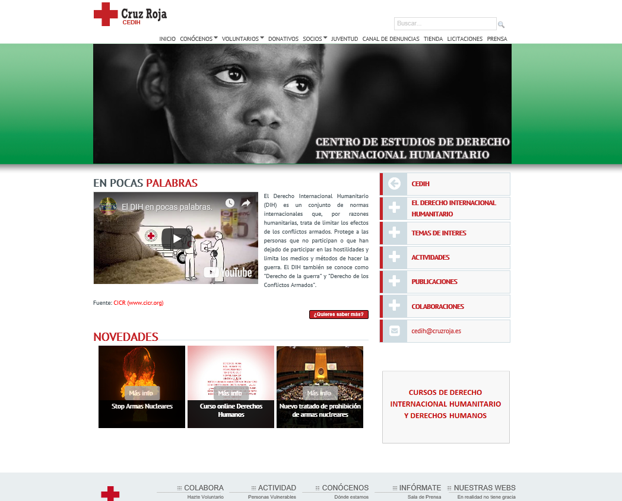

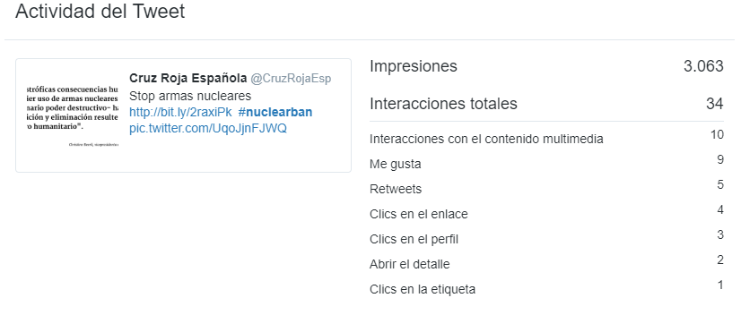

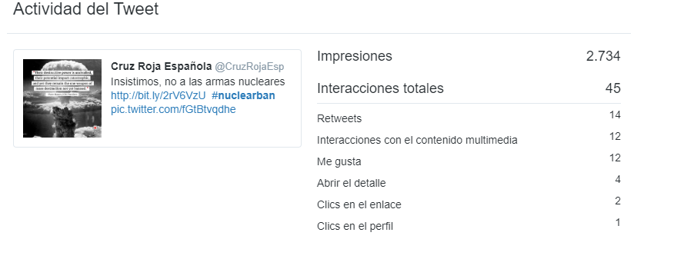

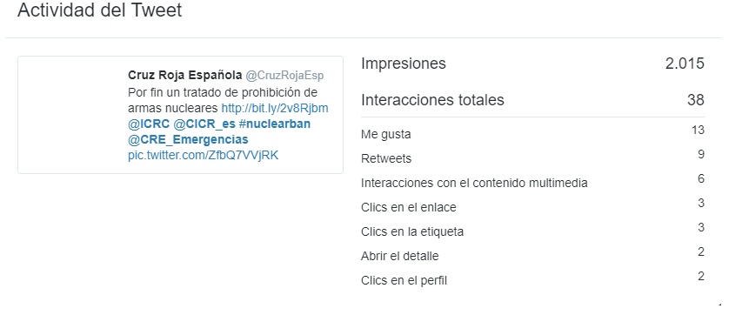

Julio 2019

